Slovenská národná galéria otvára prezentáciu
z výberu nových akvizícií s motívom „ženský hlas“
Bratislava 1.2. 2024 │ Od zajtra (2. februára) Slovenská národná galéria sprístupňuje výstavu nových akvizícií do svojich zbierok. Návštevníci a návštevníčky si budú môcť pozrieť diela od Lucie Dovičákovej, Jany Hojstričovej a autorského kolektívu Kundy Crew. Táto prezentácia je aj príležitosťou predstaviť publiku primárnu funkciu galérie – budovanie zbierkového fondu slovenského umenia. Výstava akvizícií z roku 2023 je len zlomkom diel, ktoré v akvizičnej činnosti obohacujú každý rok zbierky SNG.
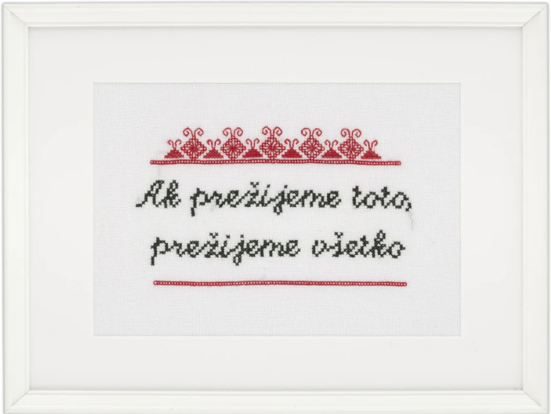
Po viacročnom útlme akvizičnej činnosti, spôsobenom okrem iného aj rozsiahlou rekonštrukciou samotnej galérie, bol v roku 2023 proces získania nových akvizícií riadne obnovený. Spolu s ním SNG obnovuje aj v minulosti populárnu výstavnú prezentáciu nových akvizícií, zatiaľ vo forme výberu zo širšej kolekcie diel. Jednou z hlavných úloh Slovenskej národnej galérie je tvorba zbierkových fondov. Cez každoročné akvizície je možné čiastočne sledovať, ako sa vyvíjalo slovenské umenie od založenia SNG v roku 1948 až do súčasnosti.

Spoločnou témou prvého tohtoročného výberu je „ženský hlas“, teda diela autoriek, ktoré sa kriticky, sarkasticky či mimoriadne úprimne vyjadrujú k rôznym mýtom a klišé vlastným názorom, k tradičným obrazom a predstavám o delení rodových úloh v spoločnosti a v domácnosti. Maliarka Lucia Dovičáková prostredníctvom médií kresby a akvarelu spracúva tému tehotenstva, materstva a úloh ženy v domácnosti ako tradične videných pilierov rodiny a partnerstva. Fotografka Jana Hojstričová sériou inscenovaných fotografií ukazuje, ako sa zmení úloha ženy-matky v domácnosti, ak rezignuje na svoje túžby, priania a potreby. Voľné umelecké zoskupenie Kundy Crew sa prostredníctvom tradičnej výšivky s údernými heslami a upravenými porekadlami vyjadruje k postaveniu a chápaniu potrieb žien v súčasnej, stále prevažne konzervatívnej a patriarchálnej spoločnosti i k aktuálnej politickej situácii.

Výtvarníčka Lucia Dovičáková (1981, Košice) v rokoch 2000 – 2006 študovala maľbu v ateliéroch profesorov Adama Szentpéteryho a Rudolfa Sikoru na Fakulte umení Technickej univerzity v Košiciach a v ateliéri profesora Antona Čierneho na Vysokej škole výtvarných umení v Bratislave. Na Fakulte umení v Košiciach v rokoch 2017 – 2021 absolvovala aj svoje doktorandské štúdium. V roku 2006 bola finalistkou Ceny Oskára Čepana. V roku 2011 sa stala laureátkou ceny Nadácie Tatra banky Mladý tvorca a v rokoch 2012 aj 2013 finalistkou súťaže Nadácie VÚB Maľba. V súčasnosti žije a pôsobí ako maliarka v Košiciach.

Fotografka Jana Hojstričová (1972, Myjava) študovala fotografiu na Vysokej škole výtvarných umení v Bratislave. V roku 1993 absolvovala študijný pobyt na Gerrit Rietveld Academie v Amsterdame, v roku 1994 na École des Beaux-Arts v Saint-Étienne a v roku 1995 na FAMU v Prahe. Od roku 1998 pedagogicky pôsobí na Katedre fotografie a nových médií VŠVU, kde je od roku 2007 jej vedúcou. Zúčastnila sa na mnohých domácich a zahraničných výstavách a fotografických festivaloch v Houstone, Ľubľane, Lodži, Lyone alebo v Paríži.

Skupina Kundy Crew predstavuje neformálne zoskupenie nahnevaných žien – aktivistických vyšívačiek, ktoré vzniklo v roku 2010. V roku 2014 po prvý raz verejne vystavovali v rámci skupinovej výstavy Unicorn Is More Than Nation v Galérii Knoll vo Viedni a v Budapešti. Odvtedy sa ich práce stále častejšie objavujú na domácich i zahraničných výstavách súčasného umenia v galériách i vo verejnom priestore. Novovznikajúce výšivky, často reagujúce na aktuálne spoločenské dianie, šíria aj prostredníctvom sociálnych sietí. K „radikálnemu vyšívaniu“ ako spôsobu osobného vyjadrenia pravidelne organizujú workshopy. Skupina má v súčasnosti štyri členky, ktoré žijú a pôsobia v Bratislave a v Českej republike.
Trvanie výstavy: 2. február – 14. apríl 2024
Kurátorka: Lucia Almášiová
Aktuálnu ponuku programov nájdete aj na www.sng.sk, na sociálnych sieťach a v newslettri galérie, na ktorého odber sa môžete prihlásiť na www.sng.sk.

Generálny partner SNG


